III межшкольные чтения «Добродетель» 02.04.2016
2 апреля 2016 года на базе «Юношеской библиотеки Республики Коми» 45 учащихся 4-х классов муниципальных образовательных организаций, их учителя и родители приняли участие в III межшкольных чтениях «Добродетель».
Межшкольные чтения «Добродетель» проводятся для учащихся 4-х классов в целях создания условий для углубления осознания школьниками нравственных ценностей, укрепления их нравственной позиции. Чтения проходят в рамках муниципального фестиваля «Мы все такие разные, но мы – вместе!», организаторы мероприятия - МУ «Информационно-методический центр» при поддержке управления образования АМО ГО «Сыктывкар».
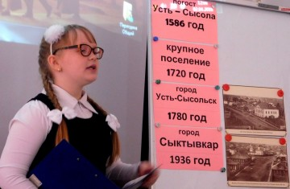
Чтения объединяют школьников, увлечённых поиском новой, интересной информации, заинтересованных в исследовательской деятельности и проводятся в форме представления учащимися творческих работ, выполненных в соответствии с тематикой, заданной уроками 16-17 изучаемого модуля комплексного учебного курса «Основы религиозных культур и светской этики».
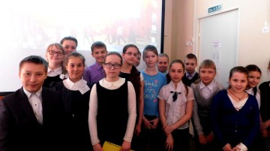
Тематика и содержание работ участников чтений свидетельствует о том, что четвероклассники осознанно относятся к тому, во имя каких идеалов и на основе каких ценностей должен жить человек, говоря о формировании гражданской позиции младших подростков: «Всюду добрые люди вокруг», «Мы в ответе за тех, кого приручил», «Милосердие», «Вот что значит настоящий друг», «Зачем творить добро», «Человек и его добродетели», «Будьте милосердны», «Россия – Родина моя», «Заповеди. Почитай отца твоего и мать твою», «Добро и зло», «Семья», «Добрые люди вокруг» и др. По мнению ребят, весьма значимым в подготовке выступлений стало участие родителей при отборе содержания и оформлении работ.
Участники III межшкольных чтений «Добродетель»

